МИНИСТЕРСТВО НАУКИ И ВЫСШЕГО ОБРАЗОВАНИЯ
РОССИЙСКОЙ ФЕДЕРАЦИИ

Федеральное государственное бюджетное образовательное
учреждение высшего образования
«Рязанский государственный радиотехнический университет
Имени В. Ф. Уткина»

Факультет вычислительной техники
Кафедра вычислительной и прикладной математики

Отчёт по практической работе №8
по дисциплине:
“Моделирование”
по теме:
“ Тактическое планирование эксперимента”

Выполнил: студент гр. 242
Фокин А.М.
Проверил: Анастасьев А. А.

Рязань 2025
Цель работы:
Каждое задание предполагает разработку программной имитационной модели случайного блуждания, с помощью которой могут быть получены необходимые результаты по двум частям лабораторной работы. В первой части работы выполняется планирование и получение результатов эксперимента по оценке среднего значения указанного параметра с заданной точностью при заданной достоверности . Во второй части выполняется планирование и получение результатов эксперимента для оценки с заданной точностью при заданной достоверности выборочной дисперсии указанного параметра. В процессе проведения пробного эксперимента при планировании строится статистическое распределение исследуемого параметра и определяется целесообразность аппроксимации этого распределения нормальным законом. В зависимости от этого выбирается подход для определения объема эксперимента. Варианты заданий берутся из практического занятия №7.

Модель падения дождевой капли. При воздействии случайных порывов легкого ветра падение дождевой капли можно моделировать случайным блужданием на квадратной решетке. Движение начинается с узла, расположенного на расстоянии h над горизонтальной линией (поверхностью земли). Вероятность p↓ шага «вниз» больше вероятности p↑ шага «вверх». Вероятности скачков целесообразно выбирать равными p↓=0,5; p↑=0,1; p←=p→=0,2. Определите время τ, за которое капля достигает горизонтальной прямой, и функциональную зависимость τ от h (4..6 значений)

Программа реализует следующие операции:
– Моделирование случайного блуждания дождевой капли: каждый шаг выбирается случайно с вероятностями p_down, p_up, p_left, p_right в функции one_walk(h); подсчитывается число шагов до касания земли steps += 1.
– Планирование объёма эксперимента для оценки среднего и дисперсии: по пробной выборке рассчитываются среднее, стандартное отклонение и доверительный интервал (conf_interval_mean, conf_interval_var), далее вычисляется необходимое количество опытов для заданной относительной точности и доверительной вероятности.
– Формирование статистического распределения времени падения: массив data_mean или data_var собирается из результатов многократных симуляций; затем строится гистограмма: plt.hist(data_mean, bins=40, density=True).
– Наложение теоретических плотностей и эмпирической функции распределения: для проверки аппроксимации нормальным законом можно строить нормальную плотность и эмпирическую ФР:
norm_pdf = (1/(std*sqrt(2*pi))) * exp(-0.5*((xs-mean)/std)**2)
plt.step(s, y, where='post') — эмпирическая ФР.

полный код программы приведен в приложении 1

Результат работы программы:
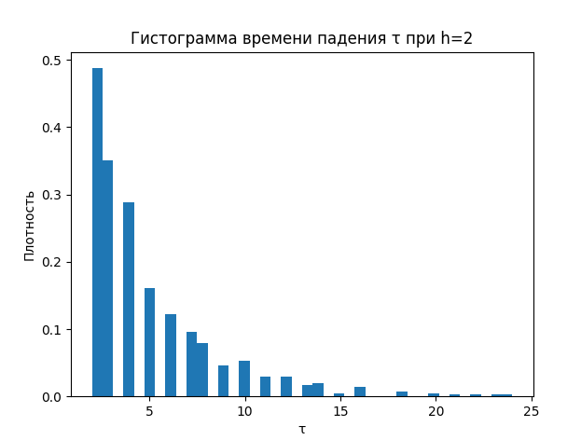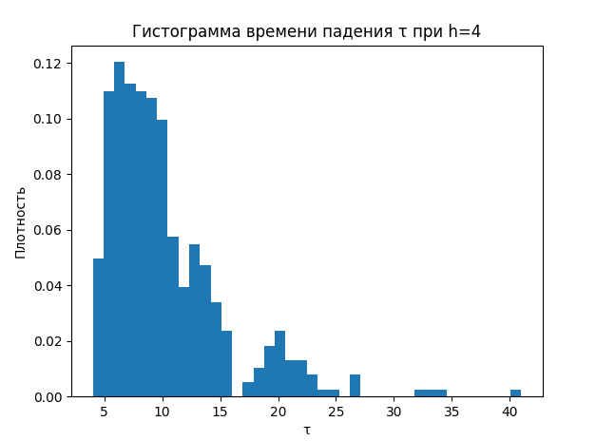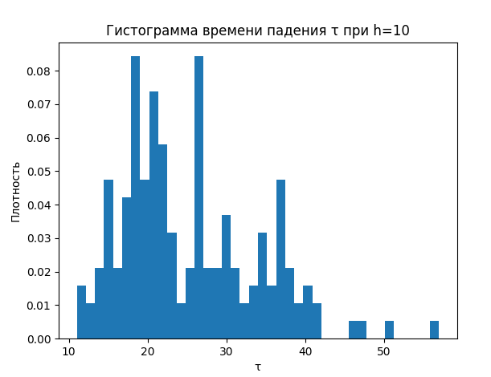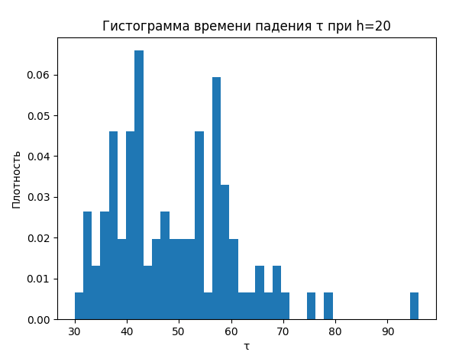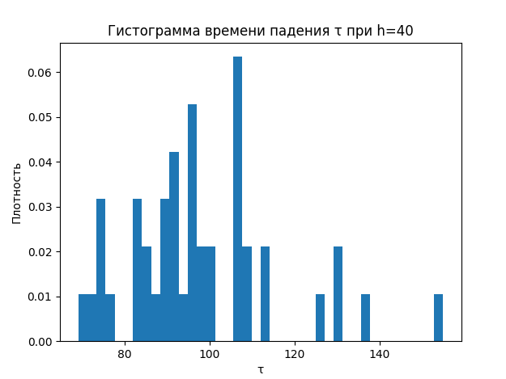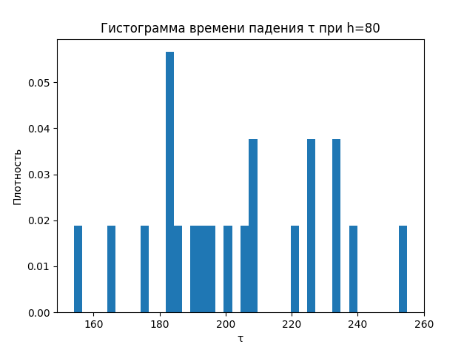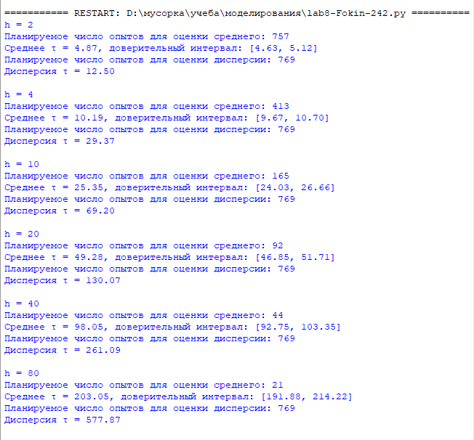

Ответ на вопрос
7. Каким образом можно определить объем выборки при оценивании вероятности наступления события с заданной точностью?
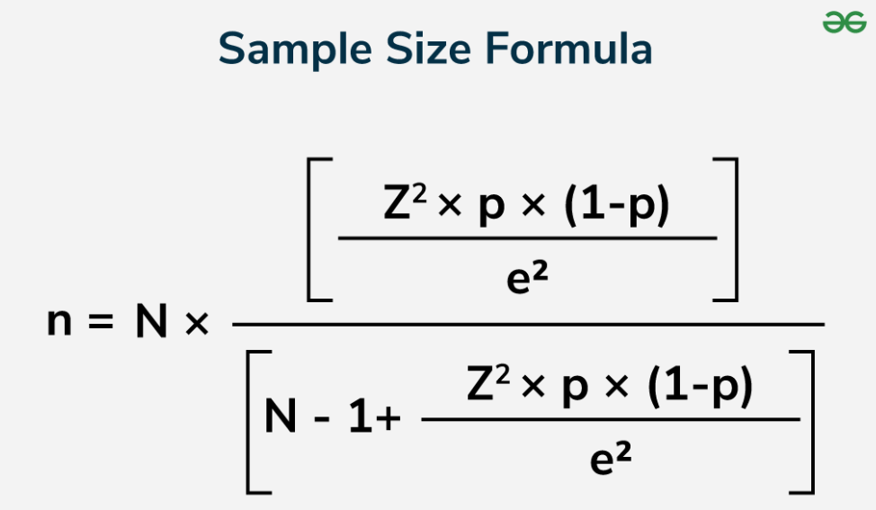

Для выборки меньшего размера… формула для оценки среднего значения генеральной совокупности с определенным уровнем достоверности:
n= [(Z.σ)/E]2
- $n$— объём выборки, который нужно определить;
- $Z$— квантиль нормального распределения, соответствующий доверительной вероятности;
- $σ$— стандартное отклонение (или для вероятности события $\sqrt{p(1-p)}$);
- $E$— допустимая погрешность.
То есть, сначала задаётся доверительная вероятность и допустимая ошибка, затем с помощью формулы вычисляется необходимое количество испытаний $n$.

Источник:
https://www.geeksforgeeks.org/maths/sample-size-formula/
Приложение 1 - код программы
import numpy as np
import math
import matplotlib.pyplot as plt

p_down = 0.5
p_up = 0.1
p_left = 0.2
p_right = 0.2
N = 10000
beta = 0.95
z = 1.96
h_values = [2, 4, 10, 20, 40, 80]
np.random.seed(0)

def one_walk(h):
x = 0
y = h
steps = 0
while y > 0:
r = np.random.rand()
if r < p_down:
y -= 1
elif r < p_down + p_up:
y += 1
elif r < p_down + p_up + p_left:
x -= 1
else:
x += 1
steps += 1
return steps

def conf_interval_mean(data):
mean = np.mean(data)
std = np.std(data, ddof=1)
d = z * std / math.sqrt(len(data))
return mean, std, mean - d, mean + d

def conf_interval_var(data):
var = np.var(data, ddof=1)
n = len(data)
chi2_low = (n - 1) * var / (0.5 * (1 + beta))
chi2_high = (n - 1) * var / (0.5 * (1 - beta))
return var, chi2_low, chi2_high

def plan_experiment_mean(h, eps_rel):
sample = np.array([one_walk(h) for _ in range(1000)])
mean, std, _, _ = conf_interval_mean(sample)
n = math.ceil((z * std / (eps_rel * mean)) ** 2)
return n

def plan_experiment_var(h, eps_rel):
sample = np.array([one_walk(h) for _ in range(1000)])
var = np.var(sample, ddof=1)
n = math.ceil(2 * (z / eps_rel) ** 2)
return n

for h in h_values:
n_mean = plan_experiment_mean(h, 0.05)
n_var = plan_experiment_var(h, 0.1)
data_mean = np.array([one_walk(h) for _ in range(n_mean)])
data_var = np.array([one_walk(h) for _ in range(n_var)])
mean, std, low_m, high_m = conf_interval_mean(data_mean)
var, low_v, high_v = conf_interval_var(data_var)
print(f"h = {h}")
print(f"Планируемое число опытов для оценки среднего: {n_mean}")
print(f"Среднее τ = {mean:.2f}, доверительный интервал: [{low_m:.2f}, {high_m:.2f}]")
print(f"Планируемое число опытов для оценки дисперсии: {n_var}")
print(f"Дисперсия τ = {var:.2f}")
print()
plt.hist(data_mean, bins=40, density=True)
plt.title(f"Гистограмма времени падения τ при h={h}")
plt.xlabel("τ")
plt.ylabel("Плотность")
plt.show()

